Физическая активность людей старшего возраста зимой
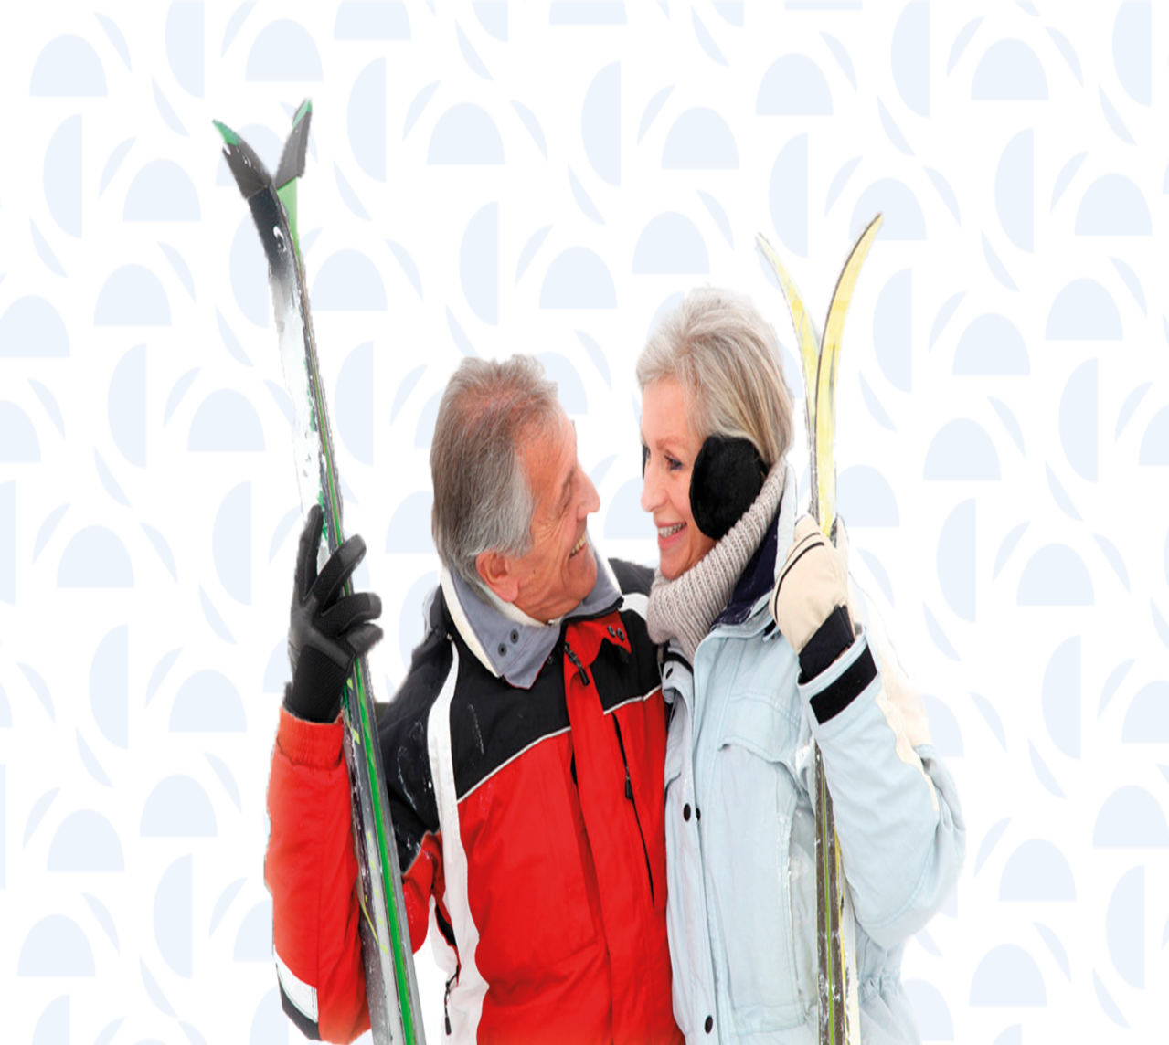
Физическая активность необходима в любом возрасте. Как сохранить радость движения на протяжении всей жизни, и почему это особенно важно после 65 лет - читайте в нашем материале.
С возрастом увеличивается бремя хронических заболеваний и связанных с ними функциональных ограничений. В том числе, снижается интенсивность физической активности. А за последнее время люди старше 65 лет стали двигаться еще меньше из-за изоляции, связанной с COVID-19.
Полезные «бонусы» движения
- Физическая активность в любом возрасте положительно влияет на физическое и психическое здоровье, улучшает качество жизни.
- Живя в движении, взрослые люди могут снизить риски развития и предотвратить последствия заболеваний опорно-двигательного аппарата.
- Снижается риск переломов, в частности, шейки бедра — это основная травма у людей пожилого возраста, особенно среди женщин.
- Известно, что малоподвижный образ жизни увеличивает риск развития диабета 2 типа, сердечно-сосудистых заболеваний, инсульта и смертности от различных заболеваний. Движение в большинстве случаев поможет этого избежать.
- Пожилые люди с нарушениями зрения чаще подвержены падениям. Частота переломов у пожилых людей с нарушениями зрения выше, чем у людей соответствующего возраста с нормальным зрением. Во многом это связано с тем, что физическая активность, в некотором роде тренированность - позволяет лучше контролировать своё тело в пространстве.
Достаточно – это сколько?
Вот, что рекомендует Всемирная организация здравоохранения:
- Люди в возрасте 65 лет и старше должны уделять не менее 150 минут в неделю физической активности средней интенсивности (работа по дому, пешие прогулки, скандинавская ходьба, йога, бег), или, не менее 75 минут в неделю занятиям высокой интенсивности (велосипедные прогулки, бег).
- Можно включить режим максимальной пользы физической активности. Для людей после 65 лет он выглядит так: уделять 300 минут в неделю физической активности средней интенсивности, или 50 минут в неделю, если нагрузки высокоинтенсивные.
- Если есть заболевания суставов, то лучше сосредоточиться на тренировке равновесия. Выполнение упражнений на сохранение баланса тела 3-5 раз в неделю снижает риск падений и связанных с ними травм.
- Силовыми упражнениям, при которых задействованы основные группы мышц, желательно заниматься как минимум 2 дня в неделю.
- Даже если состояние здоровья не позволяет в точности следовать этим рекомендациям - выход есть. Любая, даже минимальная, но регулярная активность будет полезна.
150 минут в неделю. Как?
Лучше равномерно распределить занятия в течение недели, разбив их на небольшие блоки. Важно, чтобы каждый блок был не короче 10 минут. Например: 30 минут физической активности умеренной интенсивности 5 раз в неделю. То есть, уделять движению три раза в день по 10 минут 5 дней в неделю.
А как быть зимой?
Физическая активность важна в любое время года, особенно в условиях изоляции, связанной с COVID-19. Зимой конечно сложнее сохранить рекомендованную интенсивность физических нагрузок. На улице холодно, ветрено и скользко, погода часто совсем не располагает к прогулкам. Но, способы оставаться активными есть и зимой, для этого даже не потребуется выходить на улицу.
Дома:
- Ходите чаще по дому, по квартире. Вы укрепите мышцы, улучшите равновесие, координацию движений.
- Возьмите легкие гантели или любой другой утяжелитель (подойдут даже бутылки с водой). Активно двигайте руками. Можете попробовать увеличивать или замедлять темп.
- Если дома есть беговая дорожка, можно ходить на минимальной скорости.
- Велотренажеры и эллиптические тренажеры в домашних условиях также будут полезны.
- Танцы - тоже отличный способ быть активным.
- Гимнастика. Упражнения на растяжку, гимнастика на стуле - вариантов много.
Включайте упражнения на баланс, выносливость, гибкость и силу (по возможности) ежедневно.
На улице:
- Если погода позволяет, нет льда, снега, старайтесь чаще гулять, надев теплую и удобную обувь с противоскользящей подошвой. Пешая прогулка - прекрасный вид физической активности. Совсем не обязательно уходить далеко от дома, можно выбрать удобный короткий маршрут и повторить его несколько раз.
- Активные движения руками и ногами стоя на месте на свежем воздухе.
- Вы живете за городом и у вас есть лыжи? Не забудьте одеться по погоде, не перекутаться и не очень легко.
- Скандинавская ходьба - ходьба с двумя палками, ещё один эффективный вид физической активности.
Если в регионе открыт доступ к общественным местам или, как совет на будущее, когда ограничения по COVID-19 будут сняты - очень полезно посещать бассейн, аква тренировки. Плавание - один из самых безопасных и полезных способов поддержания физической активности. Еще, можно посещать занятия лечебной физкультурой.
Движение важно для всех без исключения. Для людей с ограничениями двигательных возможностей в связи с инвалидностью, виды упражнений подбираются вместе с врачом.
Важно оставаться активными зимой, ведь, кроме всего прочего, это позволит снизить тревожность и предотвратить “сезонную депрессию”, связанную с сокращением светового дня.
Двигайтесь для радости и здоровья!

